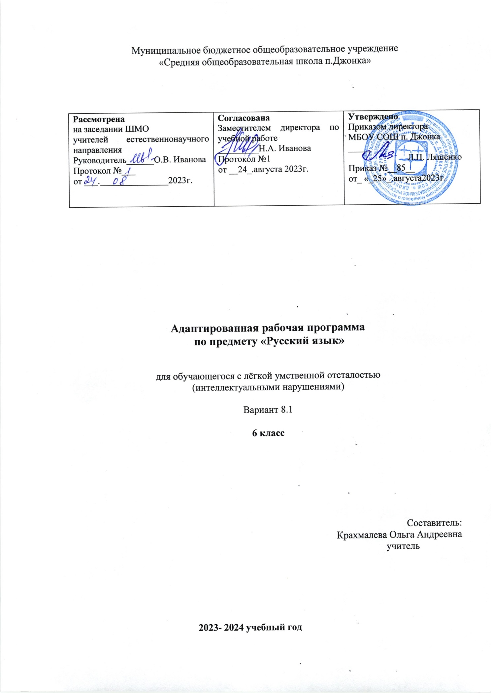
ПОЯСНИТЕЛЬНАЯ ЗАПИСКА
Программа учебного предмета « Русский язык» разработана на основе требований к личностным и предметным результатам освоения адаптированной основной образовательной программы образования обучающихся с умственной отсталостью (интеллектуальными нарушениями) (далее – АООП О УО (ИН)), вариант 1, и программы формирования базовых учебных действий.
Программа составлена на основе Программы специальной (коррекционной) образовательной школы VIII вида: 5-9 кл./ Под редакцией В.В.Воронковой раздел «Русский (родной) язык» автор В.В.Воронкова. – Москва: Гуманитарный издательский центр ВЛАДОС, 2011 г. – Сб. 1;
Рабочая программа рассчитана на 4 часов в неделю, общее число часов – 136 часов и соответствует стандарту специального (коррекционного) образования по русскому языку .
Рабочая программа обеспечена соответствующим программе учебно-методическим комплектом:
Учебник: Н.Г. Галунчиковой ; Э.В. Якубовской . «Русский язык»: Учебник для 6 классов специальных (коррекционных) общеобразовательных учреждений. – М., «Просвещение», 2020 г.

Учебная программа по русскому языку и развитию речи для V-IX классов специальных (коррекционных) общеобразовательных школ VIII вида определяет содержание предмета и коррекционных курсов, последовательность его прохождения по годам обучения, направлена на разностороннее развитие личности учащихся, способствует их умственному развитию, обеспечивает гражданское, нравственное, эстетическое воспитание. Программа содержит материал, помогающий учащимся достичь того уровня общеобразовательных знаний и умений, который необходим им для социальной адаптации.
Обучение учащихся, обучающихся по программе 8 вида, носит воспитывающий характер. Аномальное состояние ребенка затрудняет решение задач воспитания, но не снимает их. При отборе программного учебного материала учтена необходимость формирования таких черт характера и всей личности в целом, которые помогут выпускникам стать полезными членами общества. Данная рабочая программа составлена на один учебный год.
Цель: Развитие речи, мышления, воображения школьников, способности выбирать средства языка в соответствии с условиями общения.
Задачи:
- овладеть речевой деятельностью в разных ее видах (чтение, письмо, говорение, слушание);
-формировать орфографические и пунктуационные навыки, речевые умения, обеспечивающие восприятие, воспроизведение и создание высказываний в устной и письменной форме;
- обогащать словарный запас, умение пользоваться словарями разных типов;
Принцип коррекционной направленности обучения является ведущим. Поэтому особое внимание обращено на коррекцию имеющихся у отдельных учащихся специфических нарушений, на коррекцию всей личности в целом.
На каждый изучаемый раздел отведено определенное количество часов, указанное в тематическом плане, которое может меняться (увеличиваться или уменьшаться) в зависимости от уровня усвоения темы учащимися. Поэтому важен не только дифференцированный подход в обучении, но и неоднократное повторение, закрепление пройденного материала.
Программа обеспечивает необходимую систематизацию знаний. Программный материал расположен концентрически: основные части речи, обеспечивающие высказывание (имя существительное, имя прилагательное, глагол), включены в содержание 5 и последующих классов с постепенным наращиванием сведений по каждой из названных тем.
Формы работы.
- тренировочные упражнения,
-словарные, выборочные, комментированные, зрительные, творческие, предупредительные, свободные, объяснительные диктанты,
-письмо по памяти,
-контрольная работа.
Контрольные работы могут состоять из контрольного списывания, контрольного диктанта, грамматического разбора и комбинированного вида работ (контрольного списывания с различными видами орфографических и грамматических заданий, диктанта и грамматического разбора и т.д

Планируемые результаты изучения предмета.
Личностные: включают готовность и способность обучающихся к саморазвитию и личностному самоопределению, их мотивации к обучению и целенаправленной познавательной деятельности, толерантное сознание и поведение в поликультурном мире, готовность и способность вести диалог с другими людьми, достигать в нём взаимопонимания, находить общие цели и сотрудничать для их достижения;
навыки сотрудничества со сверстниками, детьми младшего возраста, взрослыми в образовательной, общественно полезной, учебно-исследовательской, проектной и других видах деятельности;
нравственное сознание и поведение на основе усвоения общечеловеческих ценностей;
Метапредметные отражают:
1) умение самостоятельно определять цели деятельности и составлять планы деятельности; самостоятельно осуществлять, контролировать и корректировать деятельность; использовать все возможные ресурсы для достижения поставленных целей и реализации планов деятельности; выбирать успешные стратегии в различных ситуациях;
2) умение продуктивно общаться и взаимодействовать в процессе совместной деятельности, учитывать позиции других участников деятельности, эффективно разрешать конфликты;
3) владение навыками познавательной, учебно-исследовательской и проектной деятельности, навыками разрешения проблем; способность и готовность к самостоятельному поиску методов решения практических задач, применению различных методов познания;
4) готовность и способность к самостоятельной информационно-познавательной деятельности, включая умение ориентироваться в различных источниках информации, критически оценивать и интерпретировать информацию, получаемую из различных источников;

Предметные:
Ученик научится:
- владеть навыками работы с учебной книгой, словарями и другими информационными источниками, включая СМИ и ресурсы Интернета;
- владеть навыками различных видов чтения (изучающим, ознакомительным, просмотровым) и информационной переработки прочитанного материала;
- владеть различными видами аудирования (с полным пониманием, с пониманием основного содержания, с выборочным извлечением информации) и информационной переработки текстов различных функциональных разновидностей языка;
- адекватно понимать, интерпретировать и комментировать тексты различных функционально-смысловых типов речи (повествование, описание, рассуждение) и функциональных разновидностей языка;
- участвовать в диалогическом и полилогическом общении, создавать устные монологические высказывания разной коммуникативной направленности в зависимости от целей, сферы и ситуации общения с соблюдением норм современного русского литературного языка и речевого этикета;
- создавать и редактировать письменные тексты разных стилей и жанров с соблюдением норм современного русского литературного языка и речевого этикета;
- анализировать текст с точки зрения его темы, цели, основной мысли, основной и дополнительной информации, принадлежности к функционально-смысловому типу речи и функциональной разновидности языка;
- использовать знание алфавита при поиске информации;
- различать значимые и незначимые единицы языка;
- проводить фонетический и орфоэпический анализ слова;
- классифицировать и группировать звуки речи по заданным признакам, слова по заданным параметрам их звукового состава;
- членить слова на слоги и правильно их переносить;
- определять место ударного слога, наблюдать за перемещением ударения при изменении формы слова, употреблять в речи слова и их формы в соответствии с акцентологическими нормами;
- опознавать морфемы и членить слова на морфемы на основе смыслового, грамматического и словообразовательного анализа; характеризовать морфемный состав слова, уточнять лексическое значение слова с опорой на его морфемный состав;
- проводить морфемный и словообразовательный анализ слов;
- проводить лексический анализ слова;
- опознавать лексические средства выразительности и основные виды тропов (метафора, эпитет, сравнение, гипербола, олицетворение);
- опознавать самостоятельные части речи и их формы, а также служебные части речи и междометия;
- проводить морфологический анализ слова;
- применять знания и умения по морфемике и словообразованию при проведении морфологического анализа слов;
- опознавать основные единицы синтаксиса (словосочетание, предложение, текст);
- анализировать различные виды словосочетаний и предложений с точки зрения их структурно-смысловой организации и функциональных особенностей;
- находить грамматическую основу предложения;
- распознавать главные и второстепенные члены предложения;
- опознавать предложения простые и сложные, предложения осложненной структуры;
- проводить синтаксический анализ словосочетания и предложения;
- соблюдать основные языковые нормы в устной и письменной речи;
- опираться на фонетический, морфемный, словообразовательный и морфологический анализ в практике правописания ;
- опираться на грамматико-интонационный анализ при объяснении расстановки знаков препинания в предложении;
•использовать орфографические словари.

Ученик получит возможность научиться:
- анализировать речевые высказывания с точки зрения их соответствия ситуации общения и успешности в достижении прогнозируемого результата; понимать основные причины коммуникативных неудач и уметь объяснять их;
- оценивать собственную и чужую речь с точки зрения точного, уместного и выразительного словоупотребления;
- опознавать различные выразительные средства языка;
- писать конспект, отзыв, тезисы, рефераты, доклады, доверенности и другие жанры;
- осознанно использовать речевые средства в соответствии с задачей коммуникации для выражения своих чувств, мыслей и потребностей; планирования и регуляции своей деятельности;
- самостоятельно планировать пути достижения целей, в том числе альтернативные, осознанно выбирать наиболее эффективные способы решения учебных и познавательных задач.
Место предмета в учебном плане
Учебный план специального (коррекционного) уровня образования МБОУ СОШ п. Джонка ориентирован на 34 учебных недели. На изучение предмет «Русский язык » в 6 классе отводится 4 часа в неделю, 136 часов в год.

Содержание учебного материала
Повторение 6ч.
Главные и второстепенные члены предложения. Предложения нераспространенные и распространенные. Однородные члены предложения. Перечисление без союзов и с одиночным союзом и. Знаки препинания при однородных членах.
Звуки и буквы 7ч.
Звуки и буквы. Алфавит. Звуки гласные и согласные. Правописание безударных гласных, звонких и глухих согласных. Слова с разделительным ь. Двойные и непроизносимые согласные.
Слово 31ч.
Состав слова. Однокоренные слова. Корень, приставка, суффикс и окончание. Образование слов с помощью приставок и суффиксов.
Правописание проверяемых безударных гласных, звонких и глухих согласных в корне слов.
Непроверяемые гласные и согласные в корне слов.
Правописание приставок. Приставка и предлог. Разделительный ъ.
Правописание приставок с о и а (от-, до-, по-, про-, за-, на-),приставка пере-, единообразное написание приставок на согласные вне зависимости от произношения(с-, в-, над-, под-, от-).
Части речи 3ч.
Имя существительное 32 ч. Значение имени существительного и его основные грамматические признаки: род, число, падеж.
Правописание падежных окончаний имен существительных единственного числа.
Склонение имен существительных во множественном числе. Правописание падежных окончаний. Правописание родительного падежа существительных
женского и среднего рода с основой на шипящий.
Знакомство с именами существительными, употребляемыми только в единственном или только во множественном числе.
Имя прилагательное. 39ч. Понятие об имени прилагательном. Значение имени прилагательного в речи.
Умение различать род, число, падеж прилагательного по роду, числу и падежу существительного и согласовать прилагательное с существительным в роде, числе и падеже.
Правописание падежных окончаний имен прилагательных в единственном и множественном числе.
Предложение 9ч.
Простое предложение. Простое предложение с однородными членами. Главные и второстепенные члены предложения в качестве однородных. Перечисление без союзов, с одиночным союзом и, с союзами а, но. Знаки препинания при однородных членах.
Сложное предложение. Сложные предложения с союзами и, а, но. Знаки препинания перед союзами.
Практическое употребление обращения. Знаки препинания при обращении.
Связная речь
( Упражнения в связной письменной речи даются в процессе всего программного материала по русскому языку)
Работа с деформированным текстом.
Распространение текста путем включения в него имен прилагательных.
Изложение рассказа по коллективно составленному плану (тематика: общественные дела, достойный поступок товарища и т. д.).
Составление рассказа по картине по коллективно составленному плану.
Составление рассказа по картине и данному началу с включением в рассказ имен прилагательных.
Составление рассказа по опорным словам и данному плану.
Составление рассказа с помощью учителя по предложенным темам
Сочинение по коллективно составленному плану на материале экскурсий, личных наблюдений, практической деятельности.
Деловое письмо: письмо товарищу, заметка в стенгазету ( о проведенных мероприятиях в классе, хороших и плохих поступках детей и др.), объявление ( о предстоящих внеклассных и школьных мероприятиях).
Повторение пройденного материала за год. 9ч

Тематическое планирование

№ | Тема раздела | четверти |  |  |  | Итого:
 |  | 1 | 2 | 3 | 4
1 | Повторение:  - Предложение | 4ч. |  |  |  | 4ч.
2 | Звуки и буквы | 4ч. |  |  |  | 4ч.
3 | Состав слова | 14ч. | 1ч. |  |  | 15ч.
4 | Части речи:  - Имя существительное  - Имя прилагательное |  | 2ч.  21ч. | 4ч.  25ч. | 11ч. | 2ч.  25ч.  36ч.
5 | Предложение |  |  |  | 8ч. | 8ч.
6 | Повторение |  |  |  | 4ч. | 4ч.
7 | Изложение |  | 1ч. | 3ч. | 1ч. | 5ч.
8 | Сочинение | 1ч. |  | 1ч. |  | 2ч.
9 | Упражнения на закрепление | 6ч. | 4ч. | 4ч. | 8ч. | 22ч.
10 | Проверочный диктант | 1ч. | 1ч. | 2ч. | 1ч. | 5ч.
11 | Контрольный диктант | 1ч. | 1ч. | 1ч. | 1ч. | 4ч.
 | Итого: | 32ч. | 31ч. | 40ч. | 34ч. | 136ч.

Базовый уровень
Учащиеся должны уметь:
- правильно обозначать звуки буквами на письме;
- подбирать группы родственных слов (несложные случаи);
- проверять написание в корне безударных гласных звонких и глухих согласных путём подбора родственных слова;
- разбирать слово по составу;
- выделять имя существительное и имя прилагательное как часть речи;
- строить простое распространённое предложение с однородными членами;
- связно высказываться устно и письменно (по плану);
- пользоваться школьным орфографическим словарём.
Учащиеся должны знать:
- способ проверки написания гласных и согласных в корне слов.
- алфавит.
Минимальный уровень
Учащиеся должны уметь:
- правильно обозначать звуки буквами на письме;
- подбирать группы родственных слов (несложные случаи);
- разбирать слово по составу;
- выделять имя существительное и имя прилагательное как часть речи;
- пользоваться школьным орфографическим словарём.

